Участник : Малявко Никита, 10 лет, МБОУ Киселевская СОШ.
Педагог : Демьянова Елена Анатольевна.

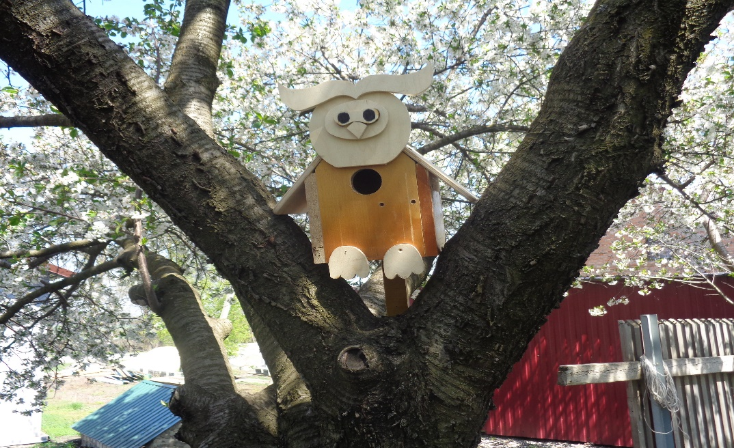
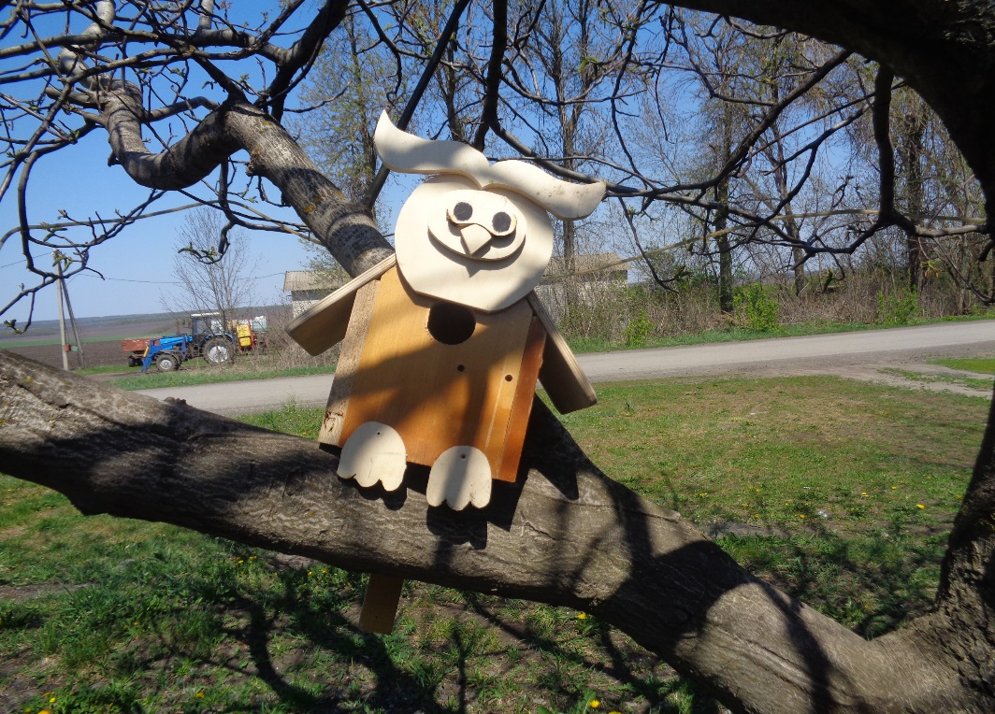

Введение.
Считается, что первые дома для птиц начали сооружать индусы более тысячи лет назад. Согласно индуистскому учению, каждая душа после смерти тела проходит через реинкарнацию – повторное рождение в новом облике. А потому каждое живое существо ценно, ведь его душа была или, может быть, будет находиться в теле человека. Отсюда и любовь индусов ко всем живым существам, в том числе и птицам. Издревле они сооружали домики из сухих тыкв для майны – разновидности скворца, которая обитает на территории Индии.
В Европе скворечники делались из глины. Первые упоминания относятся к началу XVI века. На полотнах художников эпохи Возрождения изображены домики для птиц вместе со своими обитателями. Было это на территории Фламандии, на территории современной Бельгии. Птичьи домики делались из глины в форме кувшина, причем одна из его сторон была плоской – ее прислоняли к стене или к дереву. На тыльной стороне находилось большое отверстие, в которое могла пролезть рука человека. Это говорит о том, что фламандцы вовсе не хотели помочь птицам, а скорее охотились на них. Через дыру можно было залезть внутрь и утащить беззащитных птенцов для того, чтобы приготовить их и съесть.
В виде деревянного домика скворечник появился именно в России. В музеях можно увидеть экземпляры, датированные XIX и даже XVIII веками. Наши предки совместили в скворечнике две основные функции. С одной стороны он служит убежищем для птиц, а с другой стороны является произведением искусства. Как только ни украшали старинные мастера свои творения – резьба по дереву, фигурки животных и людей, крошечные балконы, двускатная крыша. Когда смотришь на эти творения, поражаешься: сколько вложено в них заботы и таланта!
Можно говорить о том, что идея охраны птиц пришла в Европу также из России – русские крестьяне питали искреннюю любовь к полезным и красивым птицам, которую выражали, создавая скворечник. Птицам различные украшения бесполезны, зато вызывают эстетическое удовольствие у людей. Традиция вывешивать скворечники пришла из России в Европу в 1920-е годы и длится до сих пор.
Само слово «скворечник» означает, конечно же, «домик для скворцов». Отдельный его подвид – синичник, то есть, для синиц. Хотя селиться в них могут и другие мелкие птички – мухоловки, зарянки, стрижи, горехвостки. Происхождение названия связано с тем, что скворец – птица достаточно распространенная, полезная и интересная. Полезна она своими пищевыми пристрастиями: в основном, питается мелкими насекомыми-вредителями. За теплое время года семья пернатых может уничтожить несколько тысяч вредных букашек! Кроме того, скворцы красиво поют, умеют подражать песням соловья и других певчих птиц. Да и смотреть на них приятно. Воистину, скворец – желанный сосед! Интересно, что в одних иностранных языках скворечник переводится как «домик для птиц» - например, в английском (bidrhause), а на других – именно как «домик для скворцов» (по-немецки starkasten).
На двадцатый век приходится еще одна важная важная веха в истории скворечника. Во времена СССР было заведено привлекать школьников к делу охраны птиц. На уроках труда мальчишки учились пилить, строгать и забивать гвозди, делая скворечник. И детям польза, и птицам. Как хорошо, что эту замечательную традицию возродили и в наши дни! Поэтому с удовольствием участвую в творческом конкурсе « Птичий дом».
Краткое описание работы.
Для изготовления скворечника нам понадобились следующие материалы и инструменты: 2 фанерных листа размером 30х20 см,3 листа 20х20 см.,2 кухонные разделочные доски размером 17х25 см, 1 большая разделочная доска 40х20 см., клей « Момент», простой карандаш, линейка, лобзик, шуруповерт, саморезы - 20 штук размером 6х60 мм, электродрель.
Сначала определили размеры скворечника и подобрали нужного размера фанерные листы. Раньше это были полочки в старом комоде. Отмерили необходимую длину и ширину боковых сторон скворечника, а затем вырезали детали. Для этого мы использовали лобзик. Надо признаться, что строить скворечник мне помогал папа.
Следующим этапом была сборка стен скворечника. С помощью шуруповерта и шурупов – саморезов, мы смастерили каркас домика. С лицевой стороны скворечника электродрелью вырезали круглой формы вход для птиц, диаметром 5 см. Потом сделали крышу из новых кухонных разделочных досок. По размерам они идеально подходили для нашего скворечника. Отрезали лишнее и с помощью саморезов присоединили к стенкам скворечника. Наш скворечник был почти готов.
Для того, чтобы этот скворечник сделать необычным, креативным мы решили его украсить. Было много интересных идей, но остановились на изображении совы, потому что вид этой грозной птицы на скворечнике может отпугнуть котов, тем самым защищая жильцов. На самой большой разделочной доске мы простым карандашом нарисовали детали головы птицы и ее лапок. С помощью лобзика аккуратно вырезали их и клеем « Момент» и прикрепили к скворечнику. Дали высохнуть.
Осталось сделать древко, с помощью которого можно было прикрепить птичий домик к дереву в нашем саду. Для этого вырезали брусок размером 40х5х2 см и саморезами прикрутили к задней стенке скворечника. Чтобы не причинить вреда растению, мы решили птичий домик просто крепко привязать к стволу вишни. Вот такой необычный скворечник у нас получился! Наше изделие нам понравилось и, думаем птицам понравиться тоже. Ведь в нем им будет жить уютно и безопасно. Желаем счастья!
Технологическая карта.
